Software Requirements Specification (SRS)

Introduction
Het doel van dit document is een gedetailleerde beschrijving geven van het doel van dit project.

functionele requirements
- Er is een veld van 3 x 3 hokjes.
- De spelers kunnen zelf een symbool kiezen uit een lijst met gegeven symbolen.
- De spelers kunnen om de beurt hun symbool in een leeg hokje plaatsen.
- Als er 3 symbolen van het zelfde type op een rij, kolom of diagonaal staan, wint de speler die bij dit symbool hoort.
- De eerste ronde begint speler 1. Latere rondes begint de winnaar van de vorige ronde.

technische requirements
- Geprogrammeerd in java
- Draaid op android
- Het is niet over internet

Dit project is gericht op de ‘casual gamer’ dus mensen die niet tot bijna nooit games spelen.

Deliverables en deadlines
- Elke cycle/dag een werkende versie
- Vrijdag compleet project

Statement of functionel requirements

Cycle 0 requirements
  - Conceptual design
  - User Interface design
  - INFO form invullen

Cycle 1 requirements
  - Start scherm
  - optionscherm

Cycle 2 requirements
  - Er is een veld van 3 x 3 hokjes.
  - De spelers kunnen zelf een symbool kiezen uit een lijst met gegeven symbolen.
  - De spelers kunnen om de beurt hun symbool in een leeg hokje plaatsen.
  - Als er 3 symbolen van het zelfde type op een rij, kolom of diagonaal staan, wint de speler die bij dit symbool hoort.

Cycle 3 requirements
  - De eerste ronde begint speler 1. Latere rondes begint de winnaar van de vorige ronde.
  - Veld grootte instelbaar met maximaal
  - en rij grootte instelbaar.
  - 4 speler ondersteuning

Cycle 4 requirements
- Handleiding

Definition of rules in the requirements

External interface

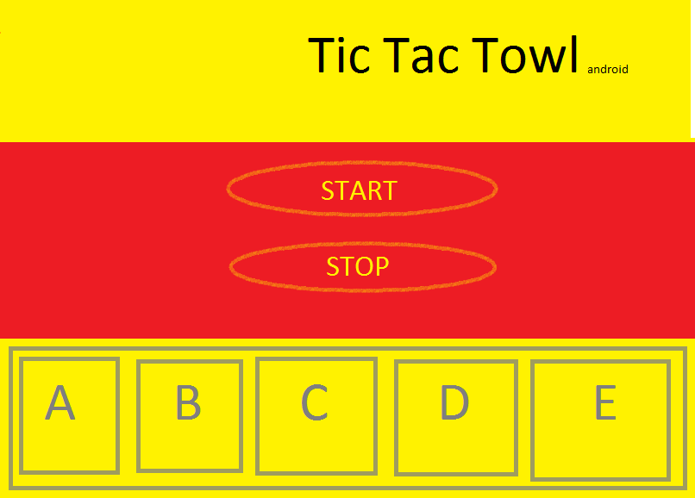

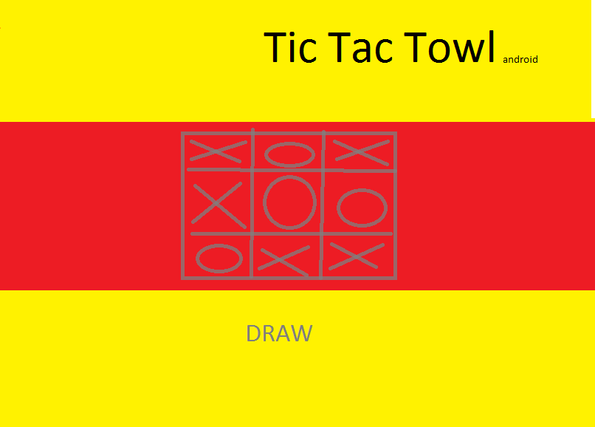

Design/implementation constraints

De applicatie is ontworpen voor android 1.6 en hoger. Zowel de programmeer taal als de taal in de applicatie zijn in het engels.
Code conventie: http://www.chris-lott.org/resources/cstyle/witters_tao_coding.html.

Special system requirements.
Bij de applicatie is een handleiding beschikbaar, en verder zijn er ook ontwerp documenten beschikbaar. De applicatie is bruikbaar op alle android telefoon en tablets van 1.6 en hoger. Tic Tac Towl is gebasseerd op Tic Tac Toe en is dus geen volkomen origineel idee.

References and sources of information

Code conventie: http://www.chris-lott.org/resources/cstyle/witters_tao_coding.html
Android tutorial: http://developer.android.com/index.html
Mecurial : http://www.javaforge.com/project/HGE
Android SDK : http://developer.android.com/sdk/

